RIWAYAT HIDUP
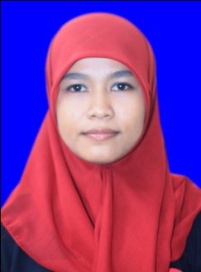
Fitriani, lahir pada tanggal 05 januari 1992 di Bulolohe, Kec. Rilau Ale, Kab. Bulukumba. Penulis adalah anak pertama dari empat bersaudara dari pasangan A.Muhammad dan Jumriati. Penulis masuk jenjang pendidikan formal di Sekolah Dasar Negeri 187 Bontomanai Kec. Rilau Ale,
Kab.Bulukumba pada tahun 1997 dan tamat pada tahun 2004, kemudian melanjutkan pendidikan di Sekolah Lanjutan Tingkat Pertama Negeri 3 Bontomanai Kec. Rilau Ale, Kab. Bulukumba dan tamat pada tahun 2007, kemudian pada tahun yang sama melanjutkan pendidikan pada Sekolah Menengah Atas Negeri 1 Bulukumpa Kab.Bulukumba dan tamat pada tahun 2010.
Pada tahun 2010 penulis terdaftar sebagai mahasiswa jenjang Strata Satu (S1) di Universitas Negeri Makassar Fakultas Ilmu Pendidikan Jurusan Pendidikan Luar Sekolah.
Adapun Pengalaman Organisasi penulis Adalah :
- Himpunan Mahasiswa Pendidikan Luar Sekolah (HIMAPLUS)
- Unit Kegiatan Mahasiswa Seni Universitas Negeri Makassar (UKM Seni UNM)
- Himpunan Mahasiswa Islam (HMI)

